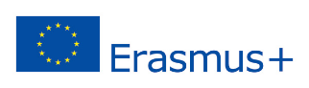

DWM/ Erasmus+ / NFZ / ..….. / 2022-2023
Białystok, dn. ………………………

DANE OSOBOWE STUDENTA
Nazwisko:
Imię/Imiona:
Data urodzenia:
Miejsce urodzenia:
Adres zameldowania:
Wydział:
Kierunek:
Numer legitymacji studenckiej:

ZAŚWIADCZENIE
Niniejszym zaświadcza się, że wyżej wymieniony/a student/ka został/a zakwalifikowany/a na studia w: …………………………………………………………………………………
(nazwa instytucji przyjmującej, kraj)
w roku akademickim 2022/23 w terminie od ……………. do …………….., jako stypendysta programu ERASMUS+.

Zaświadczenie wydaje się celem przedłożenia w Oddziale Wojewódzkim NFZ.

……………………….………………………………...
Podpis pracownika Działu Współpracy Międzynarodowej

Daty pobytu wpisywane są przez pracownika DWM. Dokument należy wypełnić elektronicznie.

